SEMANA NACIONAL DE FORMAÇÃO DE PROFESSORES – SETÚBAL, JULHO 2022

BASQUETEBOL

Introdução

O presente documento pretende ser um auxiliar para os professores que se dedicam ao treino de basquetebol ao nível escolar e que de algum modo reflete a ação que vivenciámos na Semana Nacional de formação.

Nem tudo o que se segue serve à nossa equipa e alguns dos objetivos levam alguns anos a atingir dependendo do volume de treino e idade de início da prática.

No entanto, poderá ser um ponto de apoio para facilitar a escolha do nosso programa de ensino num dado ano e um auxiliar de memória de alguns conceitos.

Não resisti em colocar algumas matérias mais evoluídas, mas apenas como referenciais para sabermos onde no futuro um jogador que tenha iniciado este processo poderia ou terá de chegar.

Temos sempre de ter em atenção que é fundamental sabermos onde queremos chegar para escolhermos os meios mais adequados para essa finalidade.

Atributos a considerar na escolha de jogadores para as nossas equipas de DE

1º. Altura e Envergadura.
2º. Nível Técnico e coordenação apresentados.
3º. Atitude competitiva, motivada e social demonstrada durante as sessões
4º Agressividade, Velocidade, Lançamento ao cesto

FINALIDADES

Serão linhas orientadoras:

Ensinar o jogo de uma maneira lógica e acessível ao escalão a que se destina.

Teremos em atenção duas questões que nos parecem importantes: o tempo de treino e a idade dos jovens, como tal centraremos as nossas preocupações em:

- O JOGADOR
- AS SITUAÇÕES ANALÍTICAS
- O JOGO FORMAL

Assim, o acto tático em jogo terá de ser desenvolvido no sentido de dar respostas cada vez mais corretas quer nas análises individuais quer nas coletivas.

Para que consigamos viabilizar estas nossas ideias seria desejável uma boa articulação vertical no agrupamento

PRINCIPAIS OBJECTIVOS A DESENVOLVER

Será nossa intenção alcançar os seguintes objectivos:

- DESPORTIVOS

Todo o trabalho tem por finalidade o ensino do jogo.

Motivar de forma agregadora todos os jovens que querem aprender a modalidade.

Apresentar um nível do jogo para que não hajam desequilíbrios desnecessários em competição.

- FORMATIVOS

- Melhorar os aspetos técnicos e táticos
- Melhorar psicologicamente controlando as emoções, superando-se e melhorando a sua autoestima.
- Melhorar a cooperação, as regras de conduta social, no fundo o espírito de equipa.

OBJECTIVOS TÉCNICO TÁCTICOS

- Adotar e manter uma correta posição defensiva básica. Realizar deslizamento defensivo eficientes.

- Ser capaz de se enquadrar defensivamente “atacante – bola – defesa – cesto”.

- Posicionar corretamente os apoios conforme o local do campo.

- Utilizar corretamente os braços e mãos.

- Sobremarcar corretamente.

- Acompanhar eficazmente os movimentos do atacante sem bola.

- Realizar oposição ao lançamento sem precipitação.

- Manter a agressividade sobre o jogador com bola.

OBJECTIVOS DA TÁCTICA INDIVIDUAL DEFENSIVA

- Não permitir que o jogador com bola penetra pelo meio da área restritiva.

- Desviar o atacante para a linha final mais perto.

- Provocar a paragem do drible ao atacante.

- Opor-se eficazmente aos passes e lançamentos do adversário.

- Dar um salto para a bola aquando do passe do atacante que marca.

- Ser Capaz de defender os cortes para o cesto.

- Ter algumas noções de “estar em ajuda” e “ajuda e recupera”.

OBJECTIVOS DA TÁCTICA DEFENSIVA COLECTIVA

- Utilizar a linguagem verbal enquanto defende (comunicar com os colegas)

- Pressionar o atacante com bola mal este passe o meio campo.

- Desviar o driblador da zona central do campo, obrigando-o a escolher um lado e aí mantê-lo.

- Cortar todas as linhas de 1ª. passe.

- Cortar todas as linhas de passe do lado da bola.

- Defender os atacantes do lado contrário da bola em “ajuda”.

- Não permitir que o jogador com bola penetre em drible pelo meio da área restritiva.

- Não permitir cortes na frente.

- Preparar o ressalto defensivo.

- Após perda da posse de bola, recuperar rapidamente para a área restritiva defensiva.

OBJECTIVOS DA TÉCNICA INDIVIDUAL OFENSIVA

- Melhorar a técnica individual básica, o passe, o drible, o lançamento.

- Passar corretamente mesmo com oposição e à velocidade máxima.

- Desenvolver a técnica de lançamento na passada e em apoio.

- Realizar lançamento rapidamente após passe e após drible.

- Ser capaz de lançar com oposição.

- Melhorar a capacidade de seleção técnica durante o jogo “ler o jogo”.

- Saber posicionar-se para a conquista de ressaltos.

OBJECTIVOS DA TÁCTICA INDIVIDUAL OFENSIVA

- Realizar corretamente trabalho de receção, em qualquer parte do campo.

- Enquadrar-se com o cesto imediatamente após a receção da bola.

- Aplicar corretamente as fintas.

- Ser capaz de “ler” a posição da defesa para optar pelo melhor ataque.

- Dosear eficazmente o drible.

- Ter agressividade ofensiva suficiente para finalizar o mais perto do cesto possível, sendo capaz de suportar cargas e faltas.

- Realizar paragem e lançamento se a situação assim justificar.

- Ser capaz de assistir um colega que se encontra em melhores condições de finalização.

OBJECTIVOS DA TÁCTICA OFENSIVA COLECTIVA

TRANSIÇÃO DEFESA-ATAQUE

- Comunicar “BOLA” assim que estiver assegurado o ressalto defensivo.

- Realizar rapidamente o primeiro passe para o jogador “BASE” (que transporta a bola).

- Executar a transição com a condução da bola pelo corredor central.

- Realizar corretamente o contra-ataque de 4 jogadores, com diversas finalizações (CADETES).

- Ser capaz de finalizar com sucesso situações de vantagem numérica com 2, 3 e 4 atacantes.

ATAQUE DE POSIÇÃO

- Realizar trabalho de receção nas respetivas posições, dando espaço aos colegas (4 m de distância entre eles).

- Procurar estar no ataque sempre em movimento.

- Executar movimentos de passe e corte, aclaramento ao drible e cortes nas costas.

- Reajustar repondo o equilíbrio ofensivo.

- Selecionar a melhor forma de atacar: passe penetrante, passe de segurança, lançamento, penetração em drible, assistência...

- Procurar posições vantajosas no ressalto ofensivo.

TRANSIÇÃO ATAQUE DEFESA

- Recuperar em primeiro lugar os dois jogadores mais próximos do ½ campo defensivo.

- Dar noções de recuperação defensiva passiva e ativa.

- Defesas em todo o campo.

OBJECTIVOS DE ATITUDE

- Desenvolver espírito de luta e de sacrifício.

- Promover o espírito de grupo, afim de formar uma equipa.

- Proibir comentários desadequados com colegas, treinadores e árbitros.

- Ser exemplar em todos os momentos em que represente a Escola

- Promover uma responsabilidade e motivação para trabalhar mais e melhor no Clube Escolar, Centro de Treino, etc...

- Sensibilizar para hábitos saudáveis e para o estudo.

MODELO DE JOGO

Conceitos da transição ataque / defesa.

1.- Impedir o Contra-Ataque

- Selecionar o lançamento
- Cinco jogadores em movimento após o ressalto
- Todos sabem o que fazer: quem vai ao ressalto, quem inicia a recuperação

2.- Atrasar o Contra-Ataque da equipa adversária caso esta recupere a bola
- Pressão no ressaltador
- Pressão na 1ª. linha de passe
- Obrigar o condutor da bola a sair do corredor central ou a mudar de direção virando as costas ao jogo
- Recuperação dos restantes 3 jogadores para a área restritiva

3- Organizar a defesa
- Recuperação em direção ao cesto, até à área restritiva depois de lá chegar, então procurar os adversários diretos
- Depois de lá chegar, então procurar os adversários diretos
- Sempre a ver a bola
- Dar ajuda aos companheiros atrasados (se necessário trocar)

CONCEITOS DE DEFESA DE POSIÇÃO

A defesa base é HxH ½ campo.
VER A BOLA
JOGAR NA DEFESA

Filosofia

QUALIDADES

- Adaptabilidade – ajustes simples em cada situação
- Responsabilidade individual
- Oportunidades psicológicas e emocionais: orgulho na equipa, atmosfera positiva, fazendo crescer a confiança nos companheiros e na equipa

COMPONENTES ESSENCIAIS

Condição Física: pretende-se uma agressividade contínua sem abrandamentos ou relaxamento
Coragem: não ter medo de arriscar
Inteligência e Concentração
Hábitos criados através da repetição sistemática
Atitude: querer conduzir o atacante

PRINCÍPIOS BÁSICOS

Visão: Ver sempre a bola
Reação: Ao movimento da bola ajustando a sua posição
Comunicação: Falar na defesa o que nos vai manter concentrados o unidos na tarefa
Agressividade: Forçar a bola para as linhas e isolar o jogador junto a elas
Não permitir a circulação tática da bola

PRIORIDADES

Lado da Bola
Pressão da bola
Impedir passes penetrantes
Impedir movimentos penetrantes
Saltar para ajudar dentro
Impedir a mudança do lado da bola

Lado da Ajuda
Estar preparado para ajudar os colegas batidos do lado da bola
Impedir passes penetrantes
Impedir cortes penetrantes que abram linhas de passe
Impedir a mudança do lado da bola

REGRAS

Bola – tu – atacante
A bola move-se e tu moves-te com ela

CONCEITOS DE TRANSIÇÃO DEFESA ATAQUE

- O jogador que recupera a posse de bola grita bola para que a equipa reaja na ocupação dos corredores de contra-ataque.

- O 1º. passe a surgir de imediato ao nível da linha de lance livre.

- Bola conduzida no exterior do corredor central.

- O jogador deve passar a bola de imediato se tiver um companheiro em boas condições de a receber mais avançado no campo.

- Os dois jogadores mais avançados devem correr perto das linhas laterais olhando para a bola.

- O jogador que transporta a bola deve apoiar o lado para onde a passou.

- Os jogadores mais atrasados devem correr pelo exterior do corredor central do lado contrário ao “base”.

CONCEITOS DO ATAQUE DE POSIÇÃO

- A criatividade e a paciência serão fundamentais.

- Jogaremos através de conceitos simples de ataque tais como as combinações de passe e corte, corte nas costas, aclaramento ao drible.

- Procuraremos manter o equilíbrio ofensivo em cinco abertos ou quatro mais um, tendo este último tarefas diferentes mas não necessariamente ou exclusivamente interiores.

- Introduziremos conceitos e noção da importância que é a mudança do lado da bola e da ligação do jogo interior / exterior.

- Devem os jogadores estar sempre prontos a reagir à penetração em drible de um companheiro “desalinhando” do defesa, cortando, posicionando-se para o ressalto, etc...

CONTEÚDOS

1 Defesa

  - – Forçar a perca da posse de bola através de:
- pressão constante na bola
- forçando movimentos e passes inabituais

  - – Forçar maus lançamentos através de:
- Lançamentos sob pressão
- Lançamentos de zonas inabituais

  - – Não permitir 2ºs. lançamentos através de:
- um bom bloqueio defensivo

  - – Evitar as faltas em situação de 1x1 e lançamentos através de:
- uma boa atitude defensiva
- uma rápida recuperação da posição

REGRAS GERAIS DA DEFESA

- Contestar todos os lançamentos não permitindo cestos fáceis
- Estar na linha da bola
- Sobremarcar todas as 1ªs. linhas de passe
- Ver sempre a bola e o adversário directo
- Pressão na bola para isolar o driblador
- Manter um bom enquadramento
- Desviar os jogadores para as linhas laterais de preferência os cantos do campo
- Não permitir penetrações pelo corredor central

Defesa HxH Campo Inteiro

Objectivos: Reconquistar a posse de bola rapidamente.
Atrasar a transição defesa ataque.
Colocar o ataque em crise de tempo.
Desgastar física e psicologicamente o adversário.

Regras:

- Precipitar o Ataque obrigando o ataque a cometer erros através da agressividade, aproveitando as regras dos 5’’e 8’’, e da desorganização que consigamos provocar.
- Retirar perceção ao atacante fazendo com que ele não assuma a posição básica ofensiva e assim não veja todos os companheiros nem tão pouco o tipo de defesa que estamos a empregar.
- Obrigar o atacante a jogar mais rápido do que aquilo que está habituado.
- Obrigar o atacante a driblar para as linhas.
- Obrigar o atacante a parar o drible sem linha de passe aberta.
- Convidar o atacante a fazer passes bombeados.
- Utilizar as linhas como mais um defesa.
- Utilizar áreas no campo perfeitamente definidas (check points) como áreas privilegiadas para situações de 2x1.
- Utilizar as regras do jogo (não só os 5’’ e os 8’’) em nosso benefício (faltas com bola ao lado, passos, dribles etc.).
- Mesmo que ultrapassados recuperar nunca desistindo até ao final do campo visto haver possibilidades de obrigar a um erro. Em caso de dúvidas dar um passo em frente, nunca atrás.

Exercícios específicos

1x2 (Condição física e técnica/táctica para realização do 2x1)
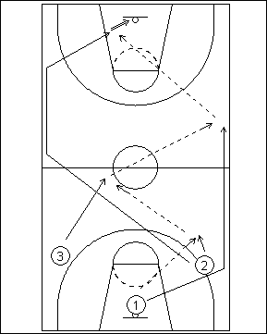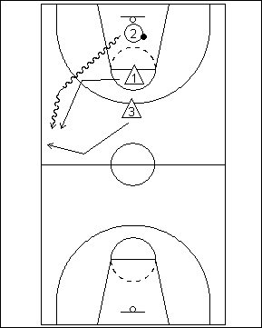

2x3 (1º passe o que fazer. Primeira área de 2x1. Segunda área. Como ajustar?)
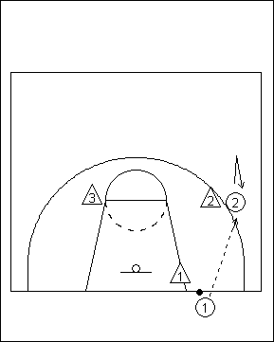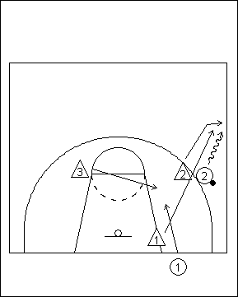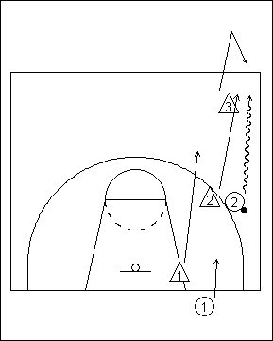

3x4 (segunda área de 2x1)
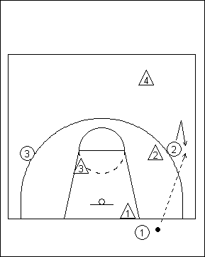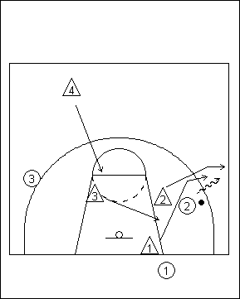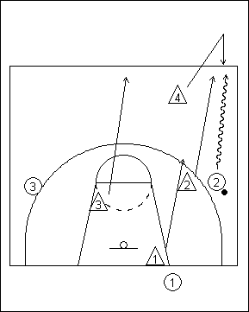

4x5 (ajustamentos consoante o 2x1 surge na 1ª área de 2x1 ou na 2ª)
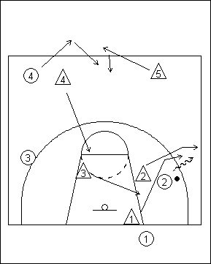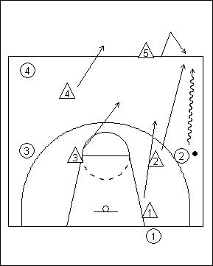

5x5 (Aplicação dos conceitos)
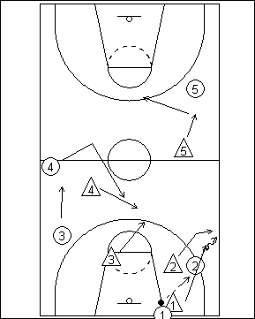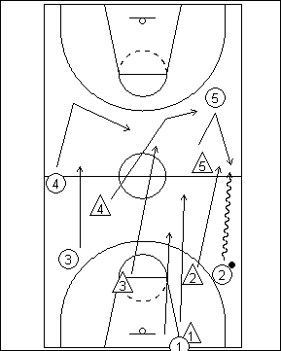

Opções:
- Com a defesa a fazer pressão na bola atrasando o primeiro passe.
- Com este mesmo defesa a ½ campo e com trocas.
- Tendência para zona 2:2:1 (não é nosso objeto as zonas isto é meramente informativo).

Saída de pressão

Objectivos: Transportar a bola para a zona de ataque o mais rápida e seguramente possível.
Controlar o ritmo do jogo
Criar situações de concretização fácil.

Noções prévias: Ou se sai em velocidade ou se sai organizado. Se se sai organizado há que manter a calma. O primeiro logro em que a equipa adversária nos quer fazer cair é no aumento do ritmo do stress e na consequente precipitação.

Regras:

- Quem recebe vira-se de imediato para o cesto de ataque.
- Não receber perto da linha de fundo.
- Se driblar, não parar o drible sem uma clara linha de passe aberta.
- Não driblar para as linhas.
- Sair em passe tenso, curto e rápido.
- Na impossibilidade de cortar na frente, fixar os defesas e depois cortar-lhes nas costas.
- Conquistar rapidamente o corredor central.
- Quem recebe não levanta os calcanhares (evita passos e outras precipitações).
- Controlar o ritmo do jogo e respeitar o espaço entre os atacantes de modo a dificultar a acção da defesa.
- Criar situações de concretização fácil (1x0, 2x0…2x1, 3x2).

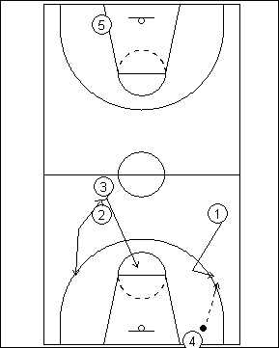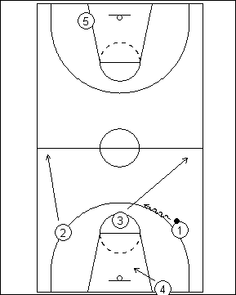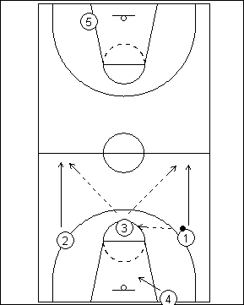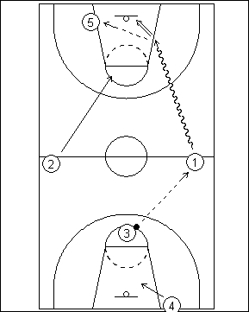

Fig. 1 Fig. 2 Fig. 3 Fig. 4

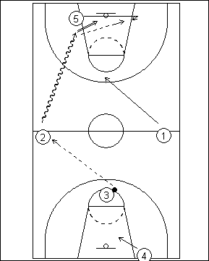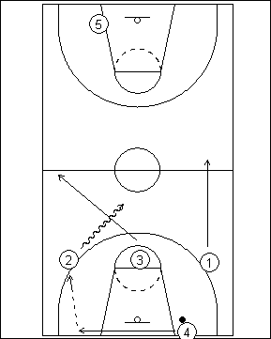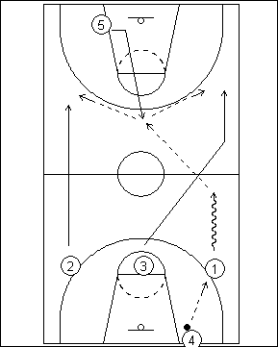

Fig.5 Fig. 6 Fig. 7

Fig. 1- O diagrama apresenta uma distribuição em campo onde se abrem 3 linhas de passe nos 3 corredores (central e laterais esquerdo e direito), colocando o jogador mais alto da equipa numa zona onde: não tenha que transportar a bola para a frente, retire a ajuda do seu jogador a passes nas costas, coloca-se numa área muito perigosa para receber a bola e converter ou ganhar ressaltos do lado contrário.
O jogador 4 repõe a bola em jogo. Jogador 1 está só precisamente para se poder movimentar melhor. Pressupõe-se que está muito habituado a receber com pressão e que tem boa técnica e leitura do jogo. Recebendo a bola nas costas é muito perigoso precisamente em situações de 2x1 com 5.
2 e 3 trabalham com um bloqueio indirecto podendo a sua posição alterar-se em função da leitura do jogo.

Fig. 2 - O jogador 1 recebe 3 desloca-se para a linha a 1 rapidamente entra em drible ao corredor central. Jogador 2 corta nas costas podendo receber a bola de 1. 4 entra em campo e garante sempre uma linha de passe de segurança. É fundamental que este jogador não corra para a frente sem nexo.

Fig. 3 - O jogador 3 recebe a bola no corredor central e como se pode ver a partir daí um conjunto de soluções se apresentam.

Fig. 4 – Ilustração da ideia anterior. Jogador 1 corta nas costas e ganha uma situação de 2x1 com o jogador 5. o jogador 3 garante de imediato o corredor central para um possível passe de segurança.

Fig. 5 – A mesma situação da anterior o que vai obrigar o jogador 5 a mudar de imediato de lado para que continue a poder receber numa situação de 2x1 e para ressaltar do lado contrário.

Fig. 6 – A regra permite após cesto sofrido que o jogador que repõe a bola em jogo se desloque ao longo da linha de fundo. Assim ele pode criar uma linha de passe fácil neste caso para o jogador que aparece no corredor lateral esquerdo e a partir daí desenvolvermos a saída de pressão.

Fig. 7 – Qualquer situação perto da linha de meio-campo que coloque o portador da bola em situação difícil ou que ele se deixe arrastar para uma zona de 2x1 o jogador 5 deve de imediato garantir uma linha de passe no corredor central visto que passar para o jogador 4 logo após a passagem de meio-campo pode ser uma solução difícil.

- Os jogadores são colocados segundo um conjunto de pressupostos que podem ser alterados se na nossa equipa os nossos jogadores não correspondem ao perfil desejado.
- Pode ser que tenhamos de colocar o jogador 1 a repor a bola em jogo se porventura a defesa de pressão é uma zona.
- Pode muito bem acontecer que os jogadores 2 e 3 não combinem tão bem como 1 e 3 e 4 pode muito bem realizar o trabalho de receção destinado a 1 se… enfim nada é perfeito nem nada é imutável.
- É nesta dialética que teremos que encontrar as nossas próprias soluções as quais serão com certeza encontradas desde que o conjunto de regras e de fundamentos básicos do basquetebol estejam devidamente aprendidos e consolidados.

Ataque de Posição

Filosofia: Não queremos dar pausas à defesa. Queremos manter a nossa pressão, neste caso ofensiva, sobre o adversário. Queremos manter o “tempo” e explorar a possibilidade de vantagens numéricas ou posicionais e ainda diferenças de estatura, velocidade ou mesmo experiência.
Queremos um ataque com grande mobilidade, com polivalência por parte dos nossos jogadores nas suas funções e tarefas. Para isso os jogadores “altos” têm de ser capazes de jogar em qualquer local do campo assim como os jogadores baixos têm de ser capazes de jogar perto do cesto assim consigamos confundir a defesa adversária.
Para atingirmos este último objetivo temos de trabalhar muito mais sem a bola do que com ela. O trabalho com bola tem de ser explosivo para que quando acontecer o objetivo seja atingido sem cair em situações pouco esclarecidas.
Teremos de ser capazes de ser criativos e de alterar a distribuição em campo sem pausas ou sinais.
Assim temos de ter uma equipa bem preparada fisicamente e capaz de se manter concentrada.
Os conceitos e restantes meios táticos terão de assentar numa grande simplicidade de processos e numa grande coesão coletiva.

Vantagens: Não permite à equipa adversária antecipar os movimentos que vamos fazer. Permite centrar no jogador e na sua criatividade a decisão do jogo mais do que numa tática. Permite controlar o “tempo”.

Desvantagens: Não colocarmos os jogadores na melhor posição consoante as suas características, como por exemplo, no ressalto ofensivo e consequente recuperação, não prepararmos especificamente uma combinação tática para um lançador aparecer a concretizar na sua posição mais forte, etc..

1.- Distribuição em campo:

A distribuição em campo deve contemplar apenas um jogador interior. Pensamos que se jogarmos com dois estes vão ocupar muitas posições perto do cesto e retirar a mobilidade que atrás falámos.
Devemos ser capazes de mudar o alinhamento inicial seja ele, 2:1:2, 2:2:1, 2:3 isto é 4 jogadores exteriores e um interior para cinco abertos como forma de surpreendermos o adversário
As soluções e combinações táticas em função da deslocação deste jogador interior irão aparecendo em função do treino e da experiência e do domínio dos conceitos e conhecimento do jogo.

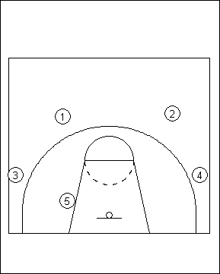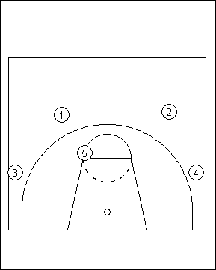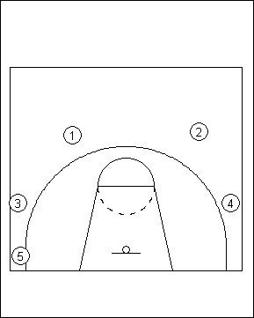

2.- O Espaço:

2.1.- Os jogadores devem manter, independentemente do alinhamento inicial, uma distância de pelo menos 4 metros entre si e com o cuidado de não preencher o corredor central a não ser para resolver a situação tática.

2.2.- A Largura do Campo deve ser entendida em termos táticos como uma arma a não perder. A defesa pretende situações de imobilismo e de igualdade numérica. O ataque pretende situações dinâmicas e de superioridade numérica. Assim teremos de entender que a largura do campo deve ser utilizada no seu máximo para que a defesa seja obrigada a movimentar-se atrás do ataque através da circulação tática da bola.

2.3.- A Profundidade do Campo. Mais do que o comprimento a profundidade, pois é disso que se trata, deve ser explorada através de cortes e de ganho de vantagens pelos jogadores ofensivos o que irá possibilitar a deslocação da defesa no sentido meio campo – área próxima do cesto. Assim a defesa é obrigada a fechar caso contrário as situações de cesto fácil irão suceder-se. Após este aproximar dos defesa do jogador interior a saída da bola para lançamentos de 3 pontos ou para penetrações sobretudo do lado contrário da bola serão possíveis com maior eficácia.

Será pois nesta dialética, largura e profundidade do campo, que entenderemos melhor e com maior rendimento a questão da circulação tática da bola e da ligação do jogo exterior ao interior.
Esta compreensão acompanhada do aperfeiçoamento dos fundamentos individuais irá melhorar a tática individual e coletiva levando-nos este espaço e forma a questões relacionadas com o tempo.

3.- O Tempo

Este tempo não é o “tempo” que atrás nos referimos mais relacionado com o ritmo do jogo. Este tempo, não quer também ter a ver com o timing, com a sincronização entre os jogadores. Este tempo quer ter a ver única e exclusivamente com as tomadas de decisão apoiadas na ,melhor compreensão do jogo e das suas questão táticas coletivas e da forma, ou seja, no conjunto de argumentos individuais e coletivos que fazem a minha bagagem técnica os meus skills que melhoram a minha tática individual, ou por outra, que as tomados de decisão são cada vez mais as mais corretas e melhor apoiadas no e pelo coletivo e este coletivo, sabe igualmente que pode contar com as capacidades individuais como forma de solucionar o problema que é de todos e assim atingir o objetivo do jogo: o cesto.

Assim, este tempo tem a ver com o saber em cada momento do jogo qual a tomada e decisão mais acertada: se passar, driblar, parar, aclarar, lançar....de modo a que ela possa refletir-se cada vez mais em benefícios para a equipa.

4.- A sincronização (timing)

Agora sim a sincronização entre os vários elementos da equipa e das suas acções em campo.
A sincronização vai depender da quantidade de espaço a percorrer e da velocidade de deslocamento e de execução dos diferentes intervenientes.
Assim não nos servirá de nada ter 2 velocistas que fazem 10” aos 100 metros e 3 fundistas que fazem 2 horas aos 42,195 km. Interessa-nos sobretudo uma velocidade média apreciável de modo a que todos os jogadores consigam o melhor desempenho possível fazendo da circulação sem bola e da circulação desta a sua principal arma. Interessa-nos que todos sejam capazes de jogar aquela velocidade e cujo desempenho seja compatível com os seus atributos técnicos. Não nos interessa jogar mais rápido se alguns dos nossos jogadores não conseguem e com isso perdem a posse de bola ou precipitam-se nas suas ações de modo a que estas ao saírem precipitadas não têm o mínimo de eficácia, quebrando a Acão coletiva.
Assim é necessário encontrar o nível de desempenho médio para que as ações saiam concertadas.

Conceitos práticos

1.- Passe base - extremo

Corte para o cesto e desfaz para o lado contrário.
Se não receber a bola é porque foi marcado na frente.
Se foi marcado pela frente o conceito tático coletivo a saber é que a mudança do lado da bola vai apanhar o mesmo defesa atrás. Então o movimento tático coletivo mais ofensivo é a mudança do lado da bola.

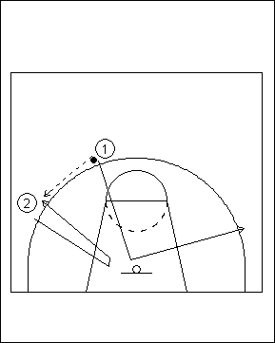

2.- Passe Extremo – Base

Corte para o cesto e regressa à mesma posição trabalhando receção direta.

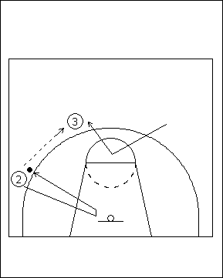

3.- Passe base – base

Corte para o cesto e desfaz para o lado contrário para onde passou.

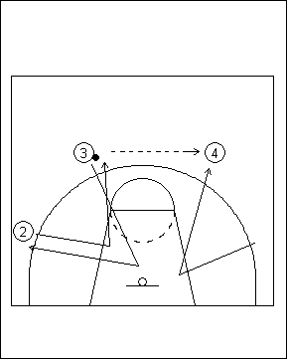

4.- Quem não recebe corta nas costas

Ao chegar à área de receção e não estiver em condições de receber a bola deve cortar para o cesto como se tivesse feito o passe. O que nos leva a definir claramente as áreas de recepção onde os jogadores tomarão as suas decisões e não antes nem depois. É necessário criar um código onde nos entendamos claramente antes de partirmos para mais opções. Mesmo que este código de início seja condicionador de algumas opções, decisões ou mesmo aprendizagens.
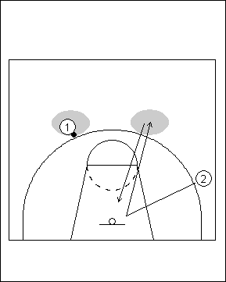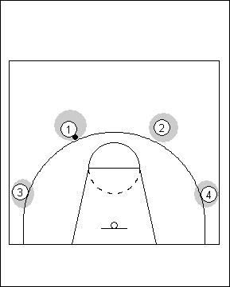

5.- Aclaramento ao drible

O jogador com bola, se os companheiros não conseguem abrir uma linha de passe em condições,
deve driblar tentando a penetração como forma de chamar a ajuda o que vai provocar:

5.1.- Se a ajuda é alta (aparece cedo e muito em cima no campo), o jogador deve cortar nas costas do defesa.

5.2.- Se a ajuda é baixa, o jogador deve mostrar-se ao penetrador para tiro exterior ou penetração nas costas deste.

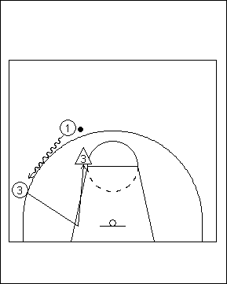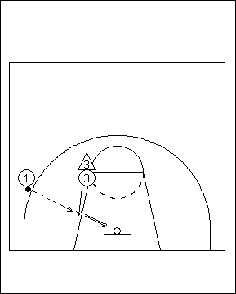

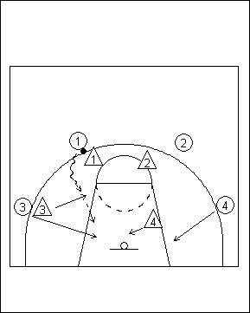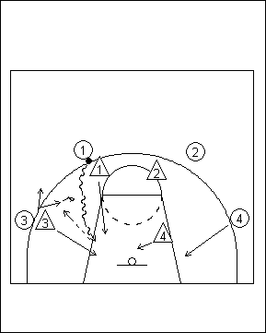

6.- Lançamento e Ressalto Ofensivo

Só deve haver lançamento exterior com pelo menos dois jogadores da nossa equipa no ressalto ofensivo. Preferencialmente devem ser os jogadores 3,4,e,5, (no caso de idades mais baixas deve esta regra ser compreendida para aqueles que mais perto estiverem do cesto). Os jogadores 1 e 2 devem de imediato recuperar defensivamente.
A exceção à regra é feita pelo jogador nº 3 que não se irá envolver no ressalto se verificar que um dos bases está debaixo do cesto em posição de disputar o ressalto. Aí deve recuperar defensivamente.

7.- O jogador interior

Este jogador tem movimentos e funções completamente diferentes dos restantes.
Vai aprender o jogo ao contrário. A sua perceção e leitura é completamente e diferente dos jogadores das outras 4 posições e estes terão de compreender as limitações e dificuldades que esta questão levanta.

É talvez a maneira de responder à pergunta: “ - Onde colocar em campo o jogador que começou há menos tempo e que apresenta mais limitações de ordem técnica e táctica mas cuja estatura faz com que seja importante integrá-lo o mais rapidamente possível?”
Numa distribuição de 5 abertos este jogador é muitas vezes solicitado em posições de base o que vai provocar que com apouca experiência que possui vai perder muitas posses de bola. Estas percas permitem à equipa adversária contra-ataques de 1 x 0. Se somarmos a este handicap o facto de os iniciados ter de jogar um período, é mais que certo que continuaremos a ver os jogadores mais altos destes escalões a 11º e 12º jogadores.

Assim como resolver este problema sem também especializar o garoto permitindo que ele se vá situando no jogo, vá contribuindo para a equipa, se perder uma bola ele terá 4 companheiros atrás da linha da bola o que permite que o contra-ataque adversário encontra 4 defensores minorando o estrago provocado pela sua pouca experiência.

Por outro lado, as zonas de ação predominantes serão perto do cesto logo facilmente pode lançar e converter assim como ressaltar com êxito sobretudo se estiver do lado contrário à bola. Irá aprender rapidamente a movimentar-se em função da movimentação do seu defesa criando linhas de passe para os penetradores assistirem.

Assim, começamos a saber utilizar o tal jogador mais alto e mais tosco, construindo um self ideal adequado ao jogador, não o ridicularizando em tarefas menos apropriadas para ele (caso contrário não será de estranhar que se tornem inseguros e abandonem a modalidade se os sujeitarmos ao ridículo), não é o caso de especialização precoce porque ele vai andar de frente e de costas para o cesto e rapidamente ele irá conquistar mais espaço para o seu jogo, sendo útil, como atrás foi dito e com o treino analítico vai com certeza enriquecer o seu repertório de soluções individuais integrando-se cada vez melhor no grupo, sendo reconhecido como um membro efetivo e importante.

São jogadores altos que interessam ao nosso basquetebol, que não os poderemos perder mas que temos de os trabalhar para que singrem na modalidade, criando a tal polivalência que atrás referimos.

O modelo que aqui se apresenta foi devidamente testado e poderíamos citar exemplos de construção de equipa em que sempre foram convocados os jogadores mais altos e conforme registavam maior evolução começavam a desempenhar outras tarefas e pisando outras áreas do campo para além daquelas que aqui proporemos.

8.- Áreas de Intervenção

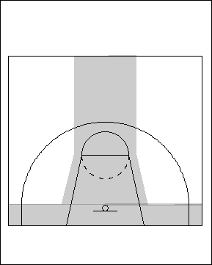

O jogador 5 poderá colocar-se e movimentar-se em qualquer posição desta área assinalada a cinzento.
Deve mesmo iniciar os ataques em diferentes posições.
Nos escalões mais jovens recomendamos os dois cantos e passado algum tempo a saída a base no corredor central.
Nos escalões mais velhos é vulgar observar-se estes jogadores iniciarem sempre o jogo de ataque a poste médio do lado direito e a partir daí o único movimento que fazem é cortes horizontais para o lado da bola afim de a receberem.
Aí o trabalho de explicar a importância de se colocarem do lado contrário esperando a mudança do lado da bola ou, a penetração e assistência ou, o ressalto ofensivo em condições vantajosas.

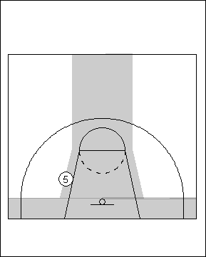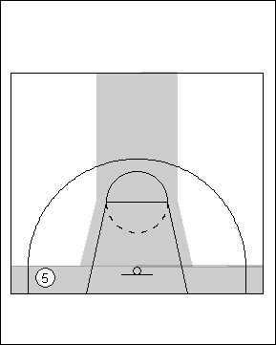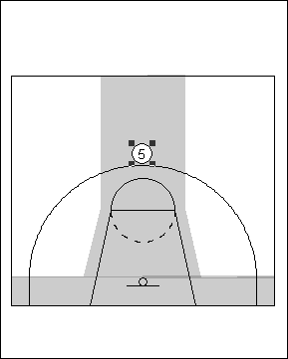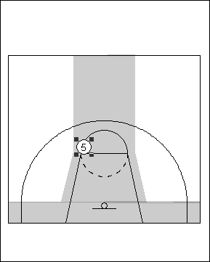

8.1.- O Jogador 5 não deve fazer dois movimentos iguais como princípio. Deve após realizar um corte horizontal de afastamento da bola, subir a base ou mesmo ficar parado esperando o jogo que os seus companheiros façam para eventualmente o colocar em acção.

8.2.- O jogador 5 ao receber a bola a extremo baixo deve procurar, para além de ver a movimentação dos seus colegas, jogar 1x1.

8.3.- O jogador 5 quando do lado contrário à bola deve estar atento à movimentação do seu adversário directo para quando este se deslocar a dar uma ajuda se mostrar ao seu companheiro de equipa.

8.4.- O Jogador 5 quando ganha uma posição a poste médio ou baixo deve procurar mantê-la oferecendo uma linha de passe clara ao jogador exterior para depois poder trabalhar 1x1 em área próxima do cesto convertendo ou assistindo para um companheiro em melhor situação.

8.5.- Quando sobe a poste alto este jogador pode receber e jogar 1x1, permite back door’s e mudanças do lado da bola que vão apanhar desmarcados ou em vantagem um base que entretanto tenha cortado ou a ele próprio no seu movimento de aproximação do cesto após passe.

8.6.- Quando sai a base as mesma s questões se colocam às anteriores com a nuance que de uma forma dinâmica sem sinais abrir ainda mais a defesa arrastando consigo o homem mais alto da outra equipa alterando a distribuição inicial de 4+1 para 5 abertos.

9.- Alinhamento com o Defesa

Outra noção a dar a todos os jogadores é o de abertura de linha de passe. Muitas vezes os jogadores aproximam-se da bola e colocam-se no enfiamento do defesa “alinhando” com este e com o portador da bola de modo a que este por vezes não vê o colega de equipa e por outras não consegue pura e simplesmente passá-la.

Esta situação passa-se quer entre jogadores exteriores quer com jogadores interiores.
Então quando se diz para cortar para o lado da bola é mais que certo que o nosso atacante se esconde atrás do defesa adversário.
Há pois que esclarecer os jogadores quanto a este ponto o qual vai ser muito útil mais tarde contra zonas.

10.- Progressão no jogo

A progressão neste jogo far-se-á à medida que os jogadores vão sendo mais experientes e capazes. As combinações que se iniciaram por passes e cortes darão origem se necessário for a bloqueios apenas com o estabelecimento de pequenas regras.

10.1.- Passe base - base = bloqueio indirecto vertical

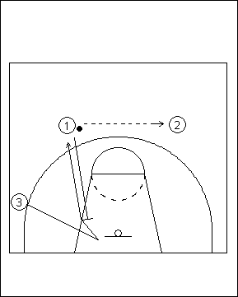

10.2.- Subida do poste à cabeça = bloqueio directo num dos bases se este driblar para o corredor lateral.

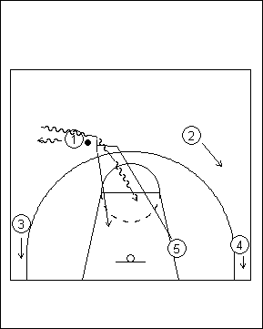

10.3.- Se um dos nosso jogadores exteriores tiver muita vantagem sobre o seu adversário direto = bloqueio cego quer do poste alto quer do poste médio.

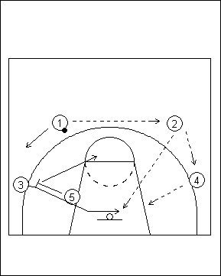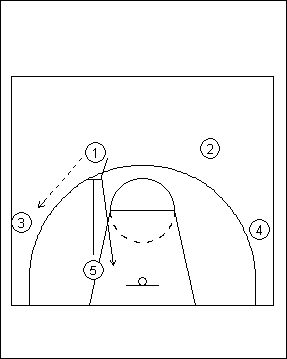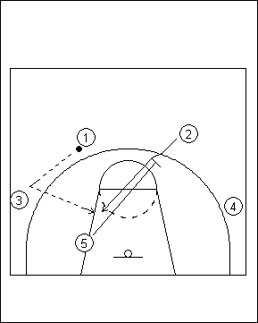

10.4.- Se o base 1 estiver a ser defendido por um base frágil fisicamente, dar indicações e forçar o bloqueio de 1 a 5 de modo a que os jogadores adversários troquem.

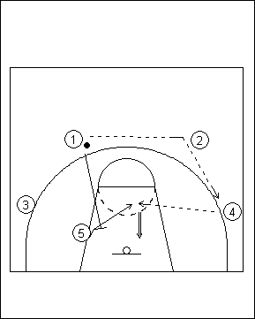

10.5.- Se os nosso jogadores 4 e 5 forem idênticos até na polivalência propor os bloqueios indiretos entre ambos sejam eles cegos verticais horizontais ou na diagonal. Em caso de dúvidas a iniciativa pertencerá sempre a um deles. Basta para isso indicar.
Contudo esta última opção poderá dar origem a uma distribuição diferente em campo porque os jogadores exteriores terão essa tendência de ocupar espaços deixados livres.

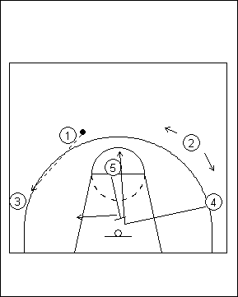

As situações apresentadas são meros exemplos porque não é neste momento nosso objeto estarmos a trabalhar sobre cada um destes bloqueios ou destas opções nem em todas aquelas que os jogadores podem criar dentro de campo a partir do momento em que se compreendam e compreendam o que o treinador espera deles.

Aliás seria retirar criatividade aos jogadores se só fizéssemos isto e aquilo.
Contudo, não se pense que este jogo é fácil e rápido de ensinar. Uma das desvantagens é precisamente levar tempo a ser apreendido pelos jogadores e outra é que estes confiem nele.
Este jogo é para ser ensinado a partir dos 12 anos até à idade adulta.
Propomo-lo como o MS-DOS em cima do qual irá trabalhar o Windows e demais programas.
Quando o MS-DOS apareceu e mesmo o Windows não tinham a capacidade a a multiplicidade de funções que apresentam hoje em dia.
Os nossos jogadores também não

Resta-me dizer que foi um prazer trabalhar com todos vós durante estes dois dias e desejar-vos bom trabalho

Prof. José Salgueiro

